Сценарий праздника "Золотая осень"
﻿
ПЕСНЯ: «Осень постучалась»
Ведущая.

Птицы улетели, листья пожелтели,
Дождь стучит по крыше, то сильней, то тише.
Ветер листья носит, наступила…

Дети.
Осень!

Ведущая.
Давайте устроим в честь золотой волшебницы Осени настоящий праздник.
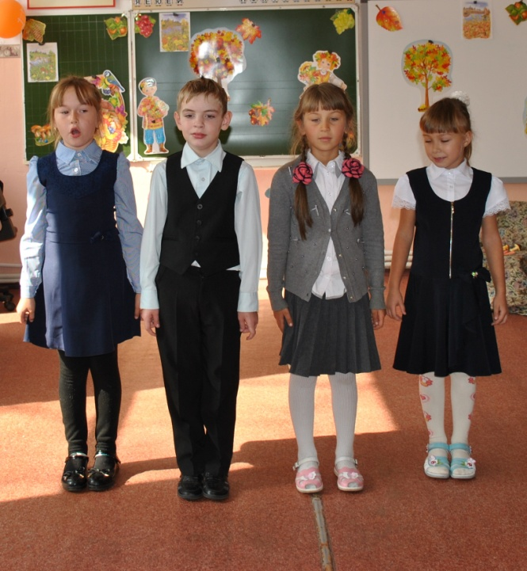
(уч-ся читают стихи).

1. Осенние листья на солнце горят,
О лете, ушедшем они говорят.
И дождик струится, по листьям скользя,
К зелёному лету вернуться нельзя.

2. И вот журавли потянулись на юг,
Немножечко грустно становится вдруг.
Но сколько, же осень несёт красоты!
Как радуют поздние эти цветы –
Прекрасные астры и кисти рябины,
Кусты хризантемы и гроздья калины,
А с клёнов к нам листья, как письма летят.
К нам осень спешит, ну а с ней листопад.

3..Между елок, между сосен,
Осторожно бродит Осень.
Осень – рыжая лиса,
Красит в желтый цвет леса.

4.Одарила гостья-Осень
Урожаями плодов,
Моросящими дождями,
Кузовком лесных грибов.

5.Так давайте славить Осень.
Песней, пляской и игрой!
Будут радостными встречи,

Все: Осень – это праздник твой.

Ведущий:
Нельзя нам на свете прожить без чудес,
Они нас повсюду встречают.
Волшебный, осенний и сказочный лес.
Нас в гости к себе приглашает.
Закружится ветер под песню дождя,
Листочки нам под ноги бросит
Такая красивая эта пора:
Пришла к нам опять чудо ОСЕНЬ!

Осень:
Здравствуйте, мои друзья! На встречу к вам спешила я.

Дети: Здравствуй, осень!
Здравствуй, осень!
Хорошо, что ты пришла!
У тебя мы, осень, спросим,
Что в подарок принесла?

Осень: Принесла я вам муки!

Дети: Значит, будут пироги!

Осень: Принесла вам гречки!

Дети: Каша будет в печке!

Осень: Принесла вам овощей!

Дети: И для каши и для щей!

Осень: Рады ли вы грушам?

Дети: Мы их впрок насушим!

Осень: А уж яблоки – что мёд!

Дети: На варенье, на компот!

Осень: Принесла и мёду полную колоду!

(Вбегает Баба – Яга)

Баба – Яга:

Да тут подарки раздают,
А меня и не зовут?!
Погляжу-ка я сейчас,
Чем тут угощают Вас.
Мёд! Вот это я люблю!
Мёд себе я заберу!
В ступе целый день летаю,
Горло часто простужаю! (забирает мёд)
Как орехов много здесь!
Вам их столько и не съесть!
Мне орехи по зубам!
Ни за что их не отдам!
Ну, а тут что на пенёчке?
Ой, да это же грибочки!
Подосиновик, опёнок.
Сколько по лесу хожу,
Всё поганки нахожу!
Да ещё и мухоморы!
Разве будешь тут здоровой? (кладёт в корзину грибы)
Без грибов не пропадёте
Вы себе ещё найдёте.
Ну, всё, мне пора! До свидания, детвора!

Ведущая:
Как тебе, Яга не стыдно! Все подарки отбирать!

Осень:
Всё, яга назад отдай
Да отсюда улетай!
А не то, как закружу, листьями запорошу!
Будешь помнить ты меня, в зале ведь хозяйка – я!

Баба- Яга:
Ох, скажите, напугали!
Не таких ещё видали!
А попробуйте ребятки,
Отгадать мои загадки

• Если на деревьях листья пожелтели
Если в край далекий птицы улетели
Если небо хмурое, если дождик льется –
Это время года как у нас зовется? (Осень)
• Осень в гости к вам пришла
И с собою принесла.
Что? Скажите наугад!
Ну, конечно… (Листопад)
• Мочит поле, лес и луг,
Город, дом и все вокруг!
Облаков и туч он вождь,
Ты же знаешь, это…(Дождь)
• Холода их так пугают,
К теплым странам улетают,
Петь не могут, веселиться.
Кто собрался в стайки?..(Птицы)
• Над тобою, надо мною
Пролетел мешок с водою,
Наскочил на дальний лес,
Прохудился и исчез…(Туча)
• Его из леса ветер гонит,
И, как на крыльях, он летит,
А сам он в речке не утонет
И в ней воды не замутит.
Уносит осенью поток
Опавший жёлтенький … (Листок)

Осень :
Ну что отгадали мы твои загадки? Вернешь нам то, что взяла?

Баба- Яга:

Ни за что!!!!

Осень:
Ах так?

Баба яга:
А я сейчас тучу огромную кликну, она как набежит, всех вас накроет. Дождь
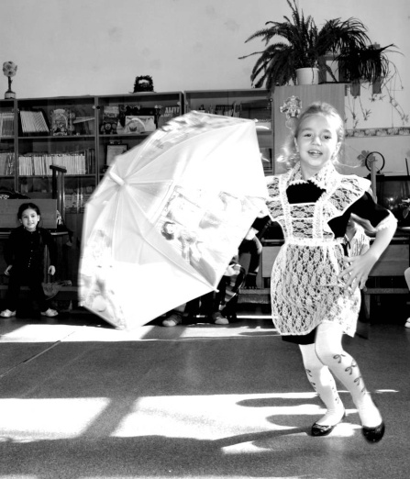
польёт, вы все испугаетесь и убежите. Вот я тогда посмеюсь: Ха – ха – ха!

Ведущая:
Наши дети не боятся дождя
(Дети исполняют песню «Песня о дожде»)
Игра «Зонтик» ( 2 зонтика)

Осень:
Ну а теперь отдашь подарки ребятам?

Баба яга:
Еще чего???

Осень:
Ах, ты так? Тогда, держись!
Ну-ка, ветер, закружи!
Злую гостью замети!

Давайте, ребята, все вместе дружно подуем на Бабу-Ягу

Баба- Яга:
Ой, не надо! Ой, ой, ой!
Всё обратно заберите.
Где же тут метла моя?
Не вернусь к вам больше я! (отдаёт подарки и «улетает»).

Осень :
Вот и славно, вот и хорошо.

Ведущая.
Ребята, послушайте…, кажется, к нам ещё кто – то идёт.

В зал входят друг за другом дети, изображающие грибы. Идут по кругу и исполняют «Марш грибов»
Раз-два! Раз-два!
Мы – грибы, идем вперед!
Все с дороги! Прочь с дороги-
Наш грибной отряд идет!
Вот и мы встречаем солнце-
Разноцветных шляпок ряд.
Дружно вылезли и утром
Все мы вышли на парад.
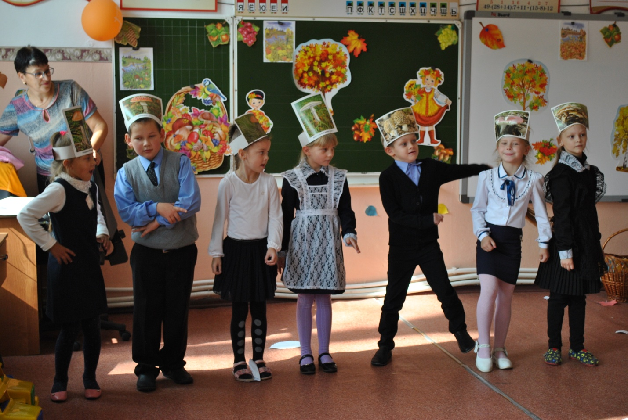
Дети исполняют грибные частушки.

Грибы: Шоколадная папаха,
Белый шелковый мундир,
Посмотрев, опенок ахнул:
- Настоящий командир.

Не играйте вы, опятки,
Дотемна с Ванюшей в прятки.
Окажите Ване честь-
В кузовке местечко есть!

Сколько лет тебе, сморчок!
Ты по виду старичок.
Удивил грибок меня:
-Возраст мой – всего два дня!

Ты пойди поутру нынче
В травяных низинах,
Сыроежек набери
Полную корзину.

Разноцветные поганки
Сами лезут на полянки.
Не бери ты ни одной,
Обойди их стороной.

Мухомор - лесной актер
Самый знаменитый.
Только, люди, берегитесь,
Очень ядовитый!

Лист осиновый на шляпке
Очень уж грибку к лицу.
Подосиновика с горки
Видно даже за версту.

Подберезовик с утра
В гости собирался.
Белки шляпу утащили –
Дома он остался.

Опять, кто-то стучится.

(Входит Айболит.)
Айболит: Доктора вызывали?

Ведущий:
Какого доктора? Ребята, мы ведь не вызывали с вами доктора?

Дети: Нет!

Айболит: Неужели все здоровы?

Ведущий: Конечно, здоровы

Айболит: Не может быть - столько детей по лужам прыгает и никто не болеет. А как же ангина, скарлатина, бронхит, танзелит…?

Ведущий: Нет, Айболит, ты видно зря пришёл, у наших детей ничего не болит
(появляется больной на голове повязка)

Больной:
Боли, доктор, в голове.
Помогите, доктор, мне,
У меня такая слабость -
Не хочу я даже сладость!

Айболит:
Сейчас осмотр проведу,
Чем смогу - тем помогу.
Ручки слабые, ножки тоже...
Та-ак, на что ж это похоже?
Ну-ка, рот открой по шире:
Раз и два, и три, четыре.

Айболит: Мне понятно, в чём вопрос! Это АВИТАМИНОЗ!
Витаминов не хватает! Витамины в теле тают!
Ведущий: Что же теперь делать?

Айболит: Нужно срочно восполнять нехватку витаминов, а для этого самое
подходящее время, потому что витамины содержится во всех фруктах и овощах, которых осенью всегда много.

Ведущий: Скажите, доктор Айболит, а какие фрукты и овощи самые полезные?

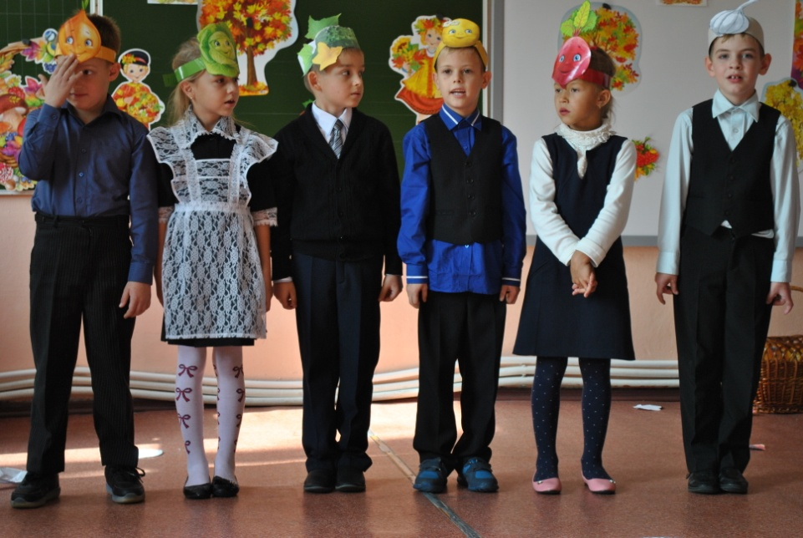
Айболит: Я вижу у вас на празднике присутствуют овощи, пусть они сами о себе расскажут

(Выходят овощи)
Все овощи: На грядках огорода
Цветём, цветём, цветём.
Мы силу набираем
Растём, растём, растём,

Морковь: Я – морковка всем на диво
И румяна, и красива.
Кто морковные пьёт соки
У того румяны щёки.

Лук: Я сердитый лук ребята.
Витаминами богатый
Хоть глаза вам и щипаю
Да от гриппа защищаю.

Капуста: Я капуста белая
Вкусная и спелая
Я дождями умываюсь
В триста платьев одеваюсь
И салат, и винегрет дети любят на обед.
И при том учтите дети- главный овощ, я, в диете!

Огурец: Я совсем, совсем зелёный ,
Я, овальный, удлинённый,
И в рассольник и в салат,
Огурчику каждый рад

Картошка:
Я и в супе, и в салате.
В пирогах я и в оладьях.
Ты меня попробуй, крошка,
Я всем нужная картошка

Свёкла: Я — свеколка, просто дива,
так румяна и красива!
Будешь свёклою питаться,
Кровь вся будет очищаться.

Чеснок:В еду меня употребляйте,
Иммунитет свой повышайте.
Кушай в день - один зубок,
Я - очень полезный чеснок

Все овощи: Все мы важны без исключенья,
И в этом даже нет сомненья .

Игра: «Перевоз картофеля» (2 машины, кубики)
«Подбери шишку» (шишки)

Ведущий
Осень - хлопотливая пора и у зверюшек.
Они готовятся зимовать.
Ведущий
А вот и белка, и зайчишка,
Колючий ежик, бурый мишка.
Сейчас мы их сказать попросим,
Как все они встречают осень

Сценка: Инсценировка «ОСЕННИЕ ВСТРЕЧИ В ЛЕСУ»
Заяц
Пора мне, зайчику,
Линять.
Пора мне шубку поменять.
Зимой быть серым не могу,
Меня заметят на снегу.
Белка
А я спешу, спешу, спешу,
Я на сучках грибы сушу.
На зиму делаю запас,
Мне очень холодно сейчас.
Медведь
В берлогу скоро лягу спать,
За осенью – зима опять.
Пусть мне во сне
Приснится мёд.
Проснусь, когда весна
Придёт.
Ёж
Я тоже буду спать,
Как мишка.
Я поохотился за лето.
Грибы искал, мышей ловил,
Мне надо отдохнуть за это.
Устал я – выбился из сил.
Сучков себе я принесу.
Квартиру сделаю в лесу.
Осень. Молодцы, звери лесные, все здоровы и веселы. Значит, не страшна вам зима холодная.
1. В золотой карете, что с конём игривым
Проскакала осень
По лесам и нивам.
Добрая волшебница всё переиначила,
Ярко-жёлтым цветом
Землю разукрасила.
С неба сонный месяц
Чуду удивляется:
Всё кругом искрится,
Всё переливается.
2.Осень – желтенькое
слово желтенькой картинки,
Потому что пожелтели
листья на осинке!
Осень - ласковое слово,
теплые денечки,
Потому что солнце дружит
с легким ветерочком!
Осень - вкусненькое слово,
варится варенье,
Потому что фруктов много,
много угощенья!

ПЕСНЯ: «Что нам осень принесла».

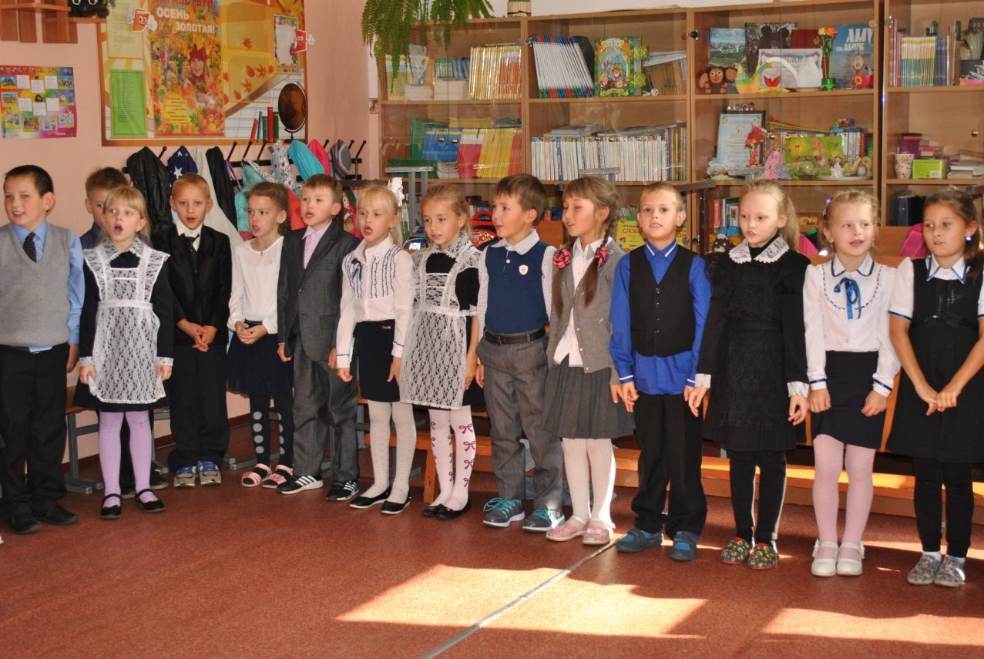

Осень:
Я хочу пожелать вам быть здоровыми, сильными и веселыми. И, конечно, хочу вас угостить вкусным караваем
До новых встреч! (Уходит.)

